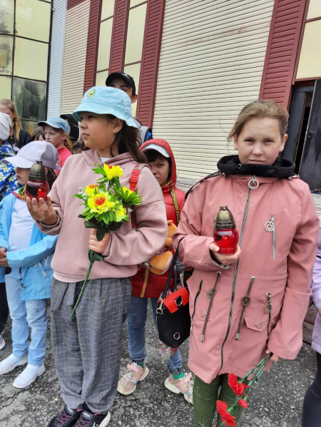
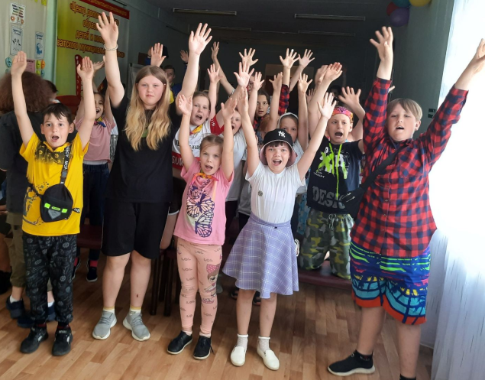
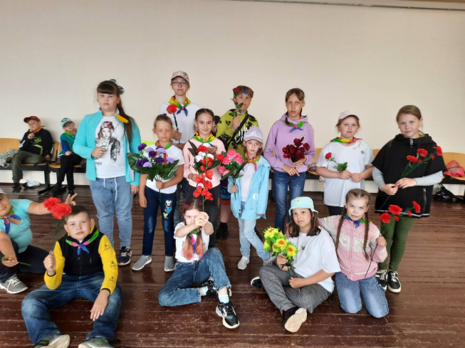

Всем привет! Сегодня был четырнадцатый день – день Хорошего Настроения нашего лагеря «Территория творчества». Также в этот день была значимая дата для всех Россиян – 81 годовщина начала ВОВ – День памяти и скорби. Мы с ребятами в первой половине дня, были на митинге и поучаствовали в акции «Свеча победы». Затем ребята готовили свои концертные номера к выступлению. И тут всё началось! Пришли родители, а мы с ребятами стояли за кулисами и ждали своей очереди. Наши вожатые представляли театрализованное представление, где Несмеяну все выступающие пытались развеселить. Отряды старались, а помогал им в этом педагог мастерской ВОКАЛЬНО-ИНСТРУМЕНТАЛЬНО направления Елена Сергеевна. Концерт получился на УРА! Также можно посмотреть видео по ссылке https://vk.com/video303635398_456239129?list=0ab717e00535fbcbec

